Кабинеты и лаборатории по специальности «Повар, кондитер»
Кабинет
Технологии кондитерского производства
Лаборатория
Микробиологии, санитарии и гигиены товароведения продовольственных товаров технологического оснащения и организации рабочего места.

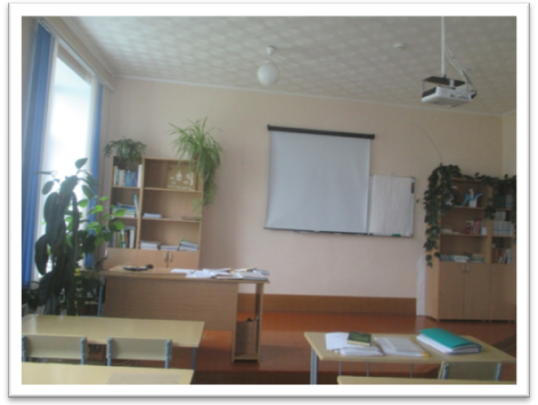
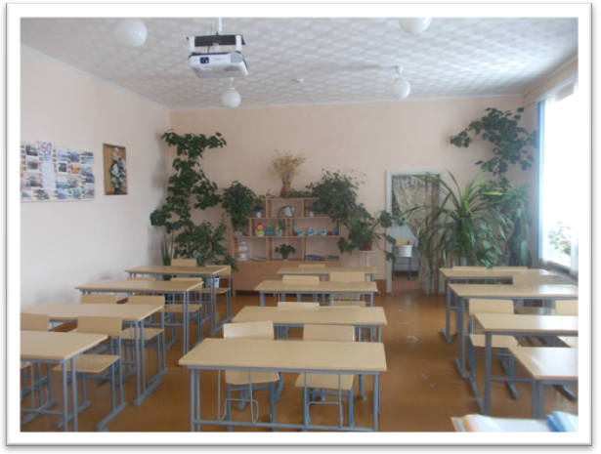
Кабинет
Технологии кулинарного производства
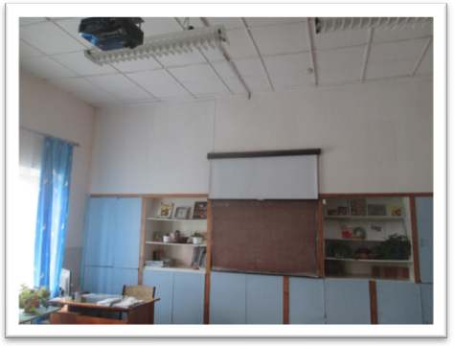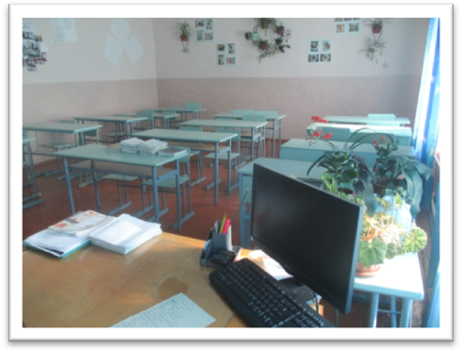

Лаборатории поварского и кондитерского дела
